Профсоюзная туризмомания.
В прошедшие выходные (16-17 сентября )состоялся традиционный туристский слет работников образовательных организаций Барнаула «Профтур-2023»! Количество команд -участниц от Профсоюза выросло в геометрической прогрессии: если начинали мы в первые годы проведения с 5 команд , то в этом году их заявилось уже 18! Настоящая туризмомания в наших профсоюзных рядах!
Слет открылся торжественно и патриотично: с поздравления председателя городской организации Тамары Лесовых и с выступления судейской команды! Под звучание гимна все участники слета замерли, были, одновременно, спокойно торжественны, но и искренне взволнованны!
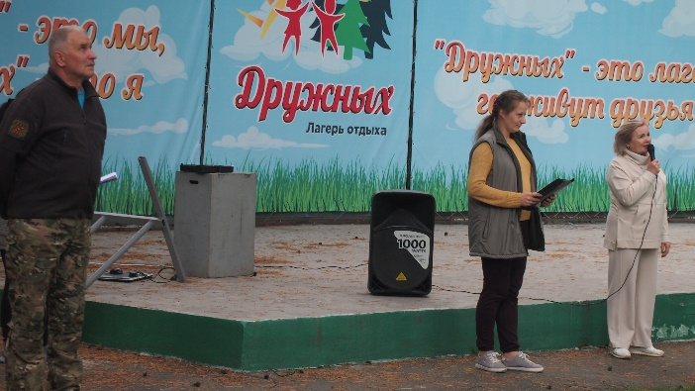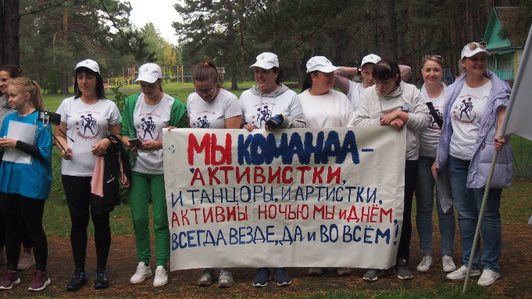
Этот турслет был особенным-семейным и суперспортивным! Почему? Семейным -потому что главными болельщиками большинства команд из детских садов стали дети…..которых не с кем было оставить дома, пока мамы осваивали туристские препятствия на соревнованиях! И они сопровождали их по всей турэстафете. На этапе «Спортивное ориентирование» охали и подбадривали, на переправе по параллельным бревнам, приветствовали при преодолении рва горизонтальным маятником, восхищались траверсом склона с перестяжкой! Вообщем, моментов для волнений было много, но и для радости-тоже не перечесть!
А еще семейным стал этот турслет потому, что проблему укомплектованности команд мужчинами решали не только за счет привлечения работников детских садов и школ, но и за счет участия мужей, братьев ……..
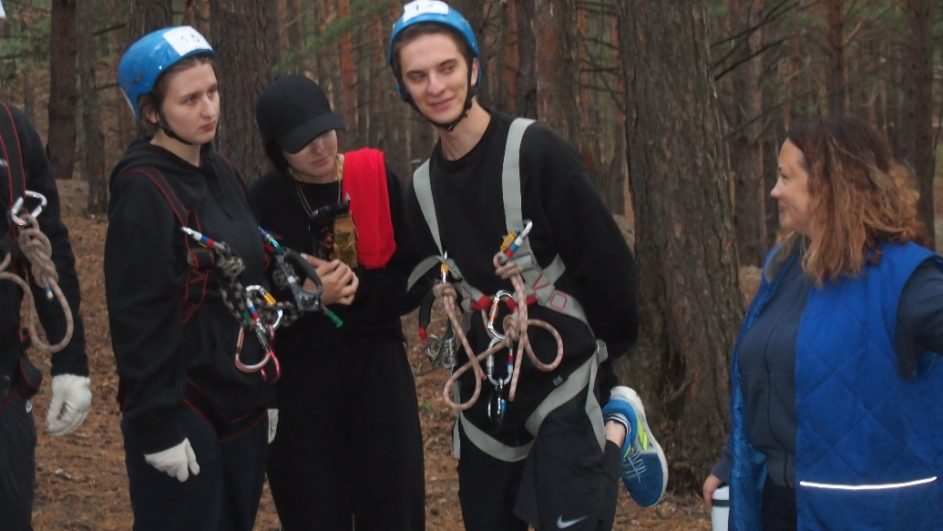
Суперспортивным -потому что все наши профсоюзные любители туризма преодолевали дисциплины дистанции пешеходной впервые и безо всякой скидки на неопытность со стороны судей! Ну разве что дружескую спину подставят на параллельных перилах….
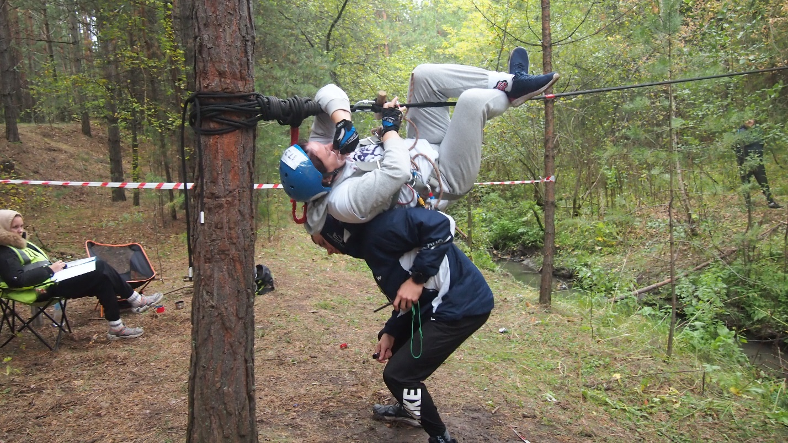
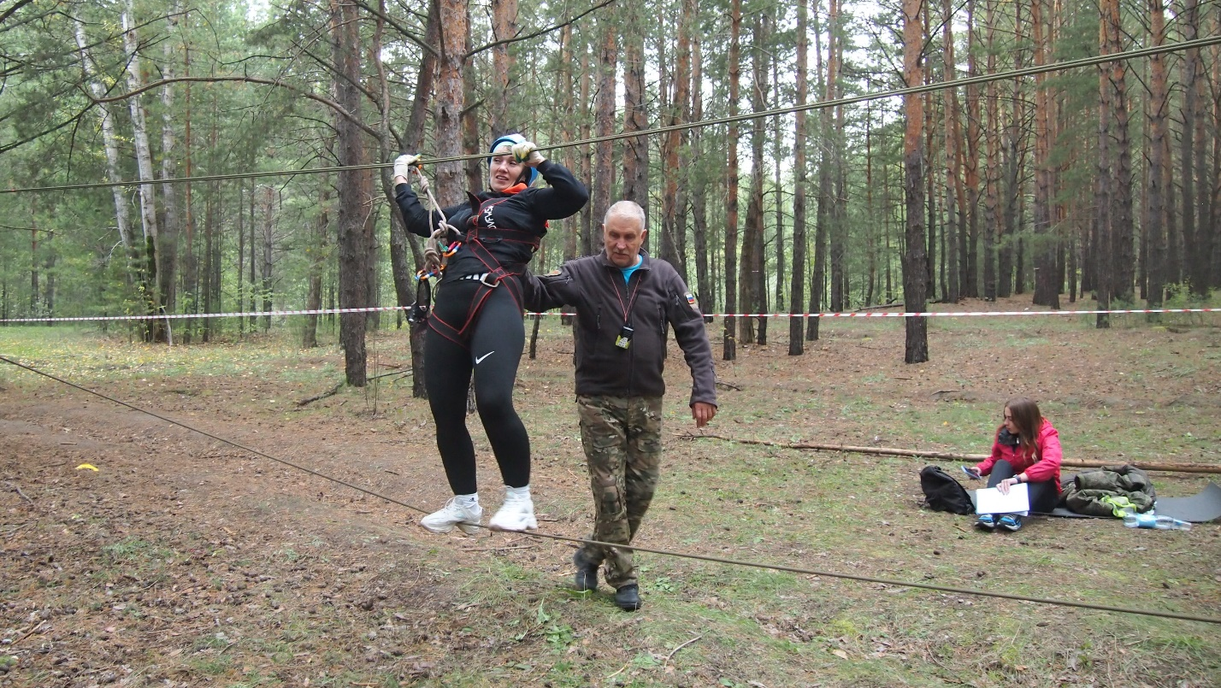

Марина Галактионова, председатель первичной профсоюзной организации детского сада 266, подготовила две команды для участия в соревнованиях, это тоже своеобразный рекорд спортивности в этой первичке и на турслете!
Мужественно преодолевали все туристские маршруты молодые учителя и педагоги, а главным мотиватором их погружения в туристские навыки стали не только капитаны команд, но и председатель Молодежного Совета Роман Попов, также преодолевший всю спортивную дистанцию с командой Молодежного Совета.

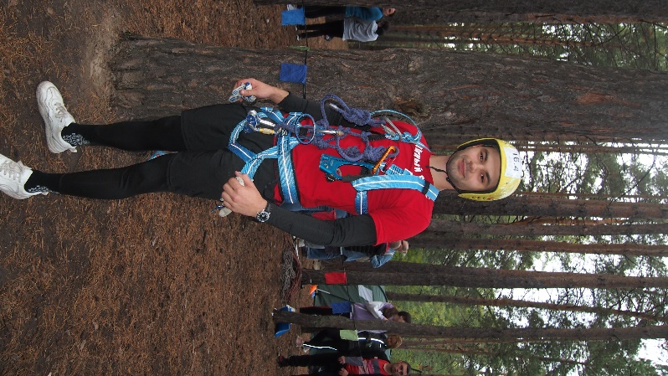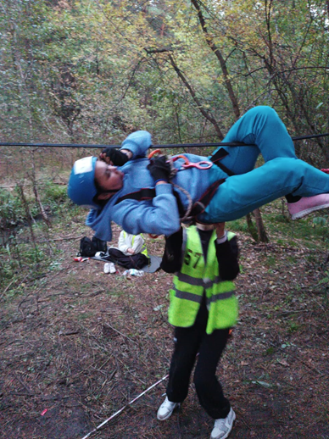

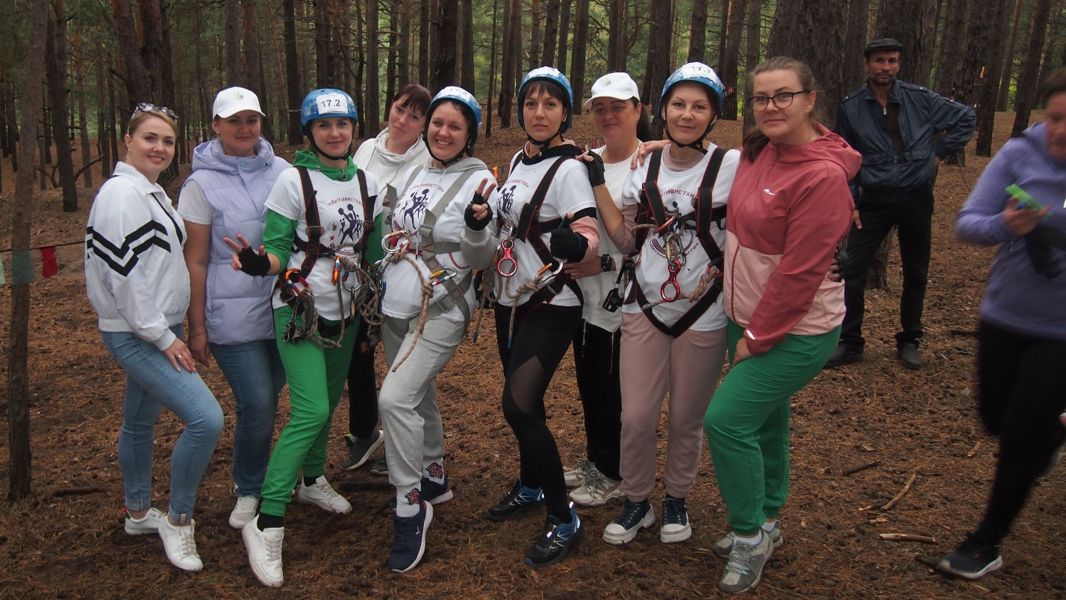
А вечером после первого спортивного этапа состоялось традиционное волшебное преображение, которое происходило на сцене клуба- начиналась профсоюзная конкурсная программа представлений команд и туристско-профсоюзной песни! Как интересны всегда эти профсоюзные превращения туристов в патриотических членов Профсоюза -Чебурашку, активного и сознательного Деда, объединившего вокруг себя членов Профсоюза для вытягивания репки, а еще очень нравились зрителям патриотичные профсоюзные песни -переделки, которые кого угодно убедят в непоколебимой истине «Профсоюз это круто !Профсоюз-это дружба! Профсоюз-это мы!».
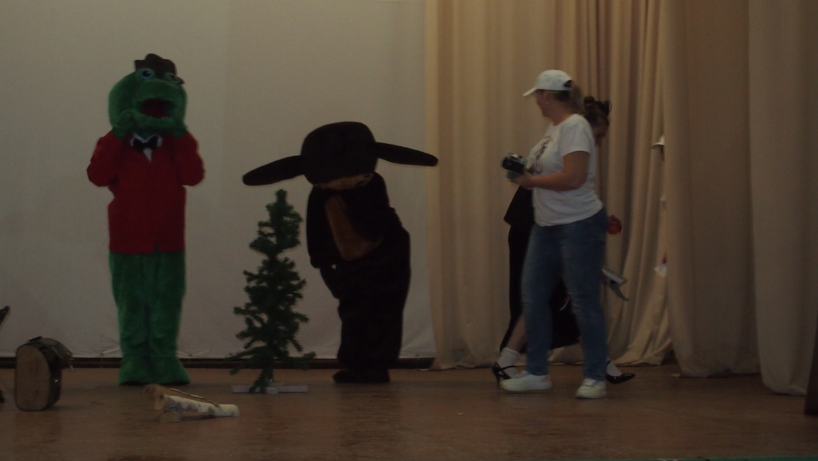
Ну и песни туристские, наполненные мечтами и романтикой,-это тоже мотивы, близкие участникам нашего замечательного турслета!
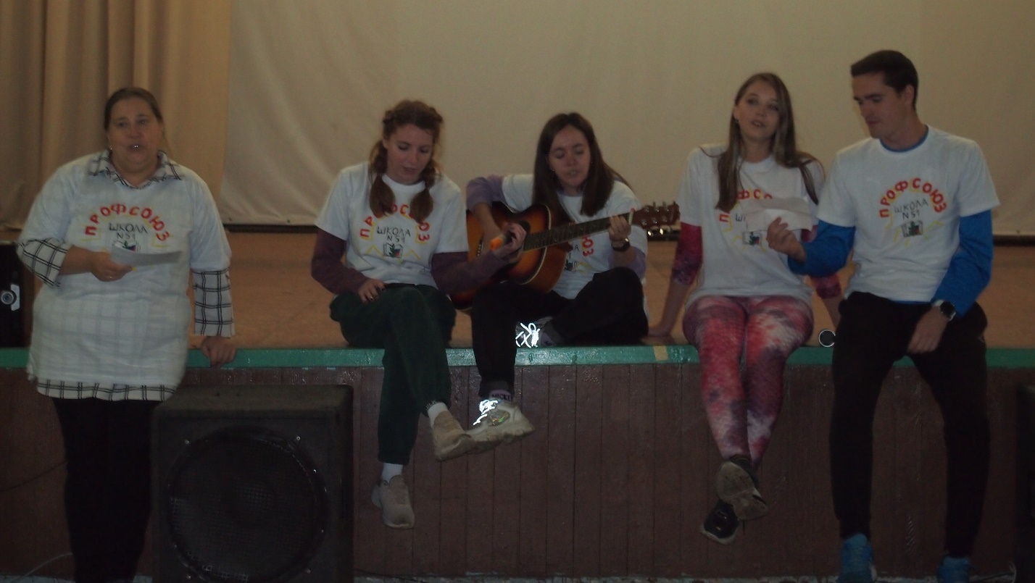
А дальше было все как водится в хорошей компании: вкусный туристский ужин, вечерняя дискотека, с утра -легкий завтрак и продолжение спортивных состязаний !
Расставание не было грустным- все обменялись контактами, поделились профессиональными находками, познакомились и теперь, уже на будущей профсоюзной площадке, - или спортивной, или обучающей, или творческой обязательно пересекутся туристские друзья, активисты профсоюзного движения! 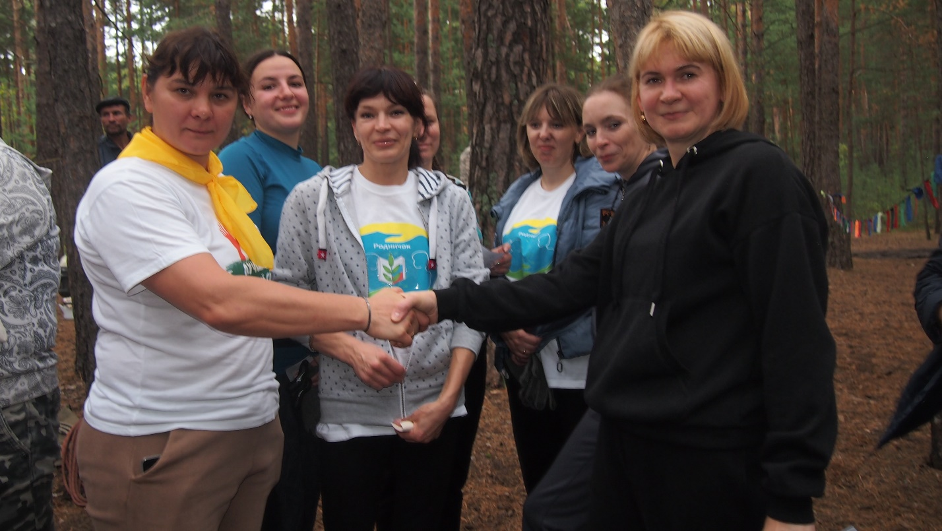
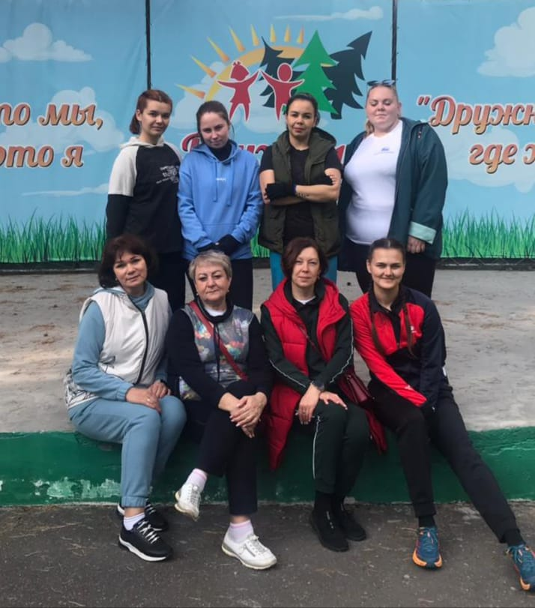
А еще будут ждать новые туристские старты 2024 года.

Информационный отдел Барнаульской городской организации Общероссийского Профсоюза образования

